北京工业大学 2022 ——2023学年第 2 学期
《 电路分析 基础-2 》 期末考试试卷 A
考试说明：考试时间：95分钟 考试形式（闭卷）：
适用专业：

承诺：
本人已学习了《北京工业大学考场规则》和《北京工业大学学生违纪处分条例》，承诺在考试过程中自觉遵守有关规定，服从监考教师管理，诚信考试，做到不违纪、不作弊、不替考。若有违反，愿接受相应的处分。
承诺人： 学号： 班号：
。。。。。。。。。。。。。。。。。。。。。。。。。。。。。。。。。。。。。。。。。。。。。。。。。。。。。。。。。。。。。。。。。。。。。。。。。。。。。。。。。。。。。。。。。。。。
注：本试卷共 3 大题，共 7 页，满分100分，请将答案统一写在卷纸上。

卷 面 成 绩 汇 总 表（阅卷教师填写）
题号 | 一 | 二 | 三  …… |  |  |  |  |  | 总成绩
满分 | 20 | 20 | 60
得分

一、单项选择题（每题2分，共20分）
得 分

1. 下图示电路中的电流I为 （ ）
(A)10A (B)5A (C)0 (D)3A
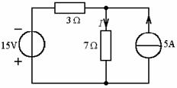

2、左下图中有源二端电阻网络A外接电阻R为12Ω时，I=2A；R短路时，I=5A。则当R为24Ω时I为( )
(A)4A (B)2.5A (C)1.25A (D)1A
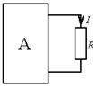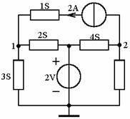
3、对右上图示电路，节点1的节点方程为（ ）
(A)6U1-U2=6 (B)6U1=6 (C)5U1=6 (D)6U1-2U2=2
4. 图示二端网络的电压、电流关系为( )
(A)u=10-5i (B)u=10+5i (C)u=5i-10 (D)u=-5i-10
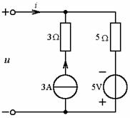
5、图示电路中，4A为直流电流源，该电路处于稳态时储存有能量的元件是（ ）
(A)电容C (B)电感L (C)电容C和电感L (D)电阻R1
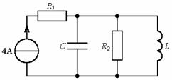
6.把一个额定电压为220V的灯泡分别接到220V的交流电源和直流电源上，灯泡的亮度为（ ）
(A)相同 (B)接到直流电源上亮 (C)接到交流电源上亮 (D)不同

7.图示为电路的一部分，已知Uab=30V，则受控源吸收的功率为( )
(A)40W(B)60W(C)40W(D)60W
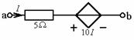
8.图示电路中的I为____。(A)5A (B)3.33A (C)2.5A (D)0A
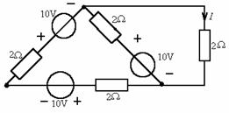
9.若一阶电路的时间常数为3s，则零输入响应每经过3s后衰减为原来的( )
(A)50％ (B)25％ (C)13.5％ (D)36.8％
10.图示二端网络的输入电阻为( )
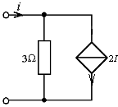
(A)3Ω  (B)6Ω  (C)5Ω   (D)-3Ω

二、填空题（每题2分，共20分）
得 分

1.一个具有b条支路和n个节点的平面连通网络，可编写__________个独立的KCL方程，___________个独立的KVL方程。
2.左下图示电路中电压U为___，电流源供出功率为____。
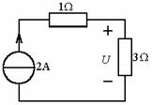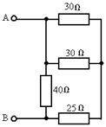
3.电路如右上图所示，试求A、B间的等效电阻RAB=____。
4.左下图示电路中的I=____A，I₁=____A。
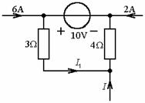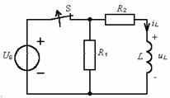
5.右上图示中电压源电压恒定，电路原已处于稳态，t=0时开关S断开。则i_{L}(0₊)=__________，u_{L}(0₊)=________________，时间常数τ=__________________。
6.二端含源电阻网络N如下图所示，若测得开路电压Uab为10V，短路电流Iab为5A，则该网络的电压电流关系为u=__________。
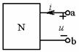

三、计算题（每题10分，共60分）
得 分

1. 试用戴维南定理求图示电路中的电流I。
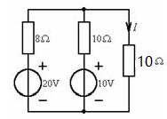

2. 试用叠加定理求图示电路中的U。
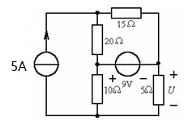

3. 试求图示二端网络的诺顿等效电路。
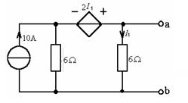

4．用节点电压分析法求图示各电阻支路电流。
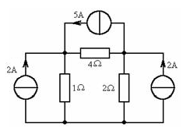

5. 试用网孔分析法求图示电路中流过4Ω电阻的电流。
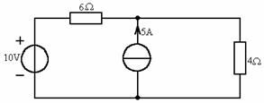

6. 图示电路中，U_{S}=200V恒定，电容原未充电。试求开关S闭合后的u_{C}(t)与i₂(t)，并作出i₂(t)波形。
